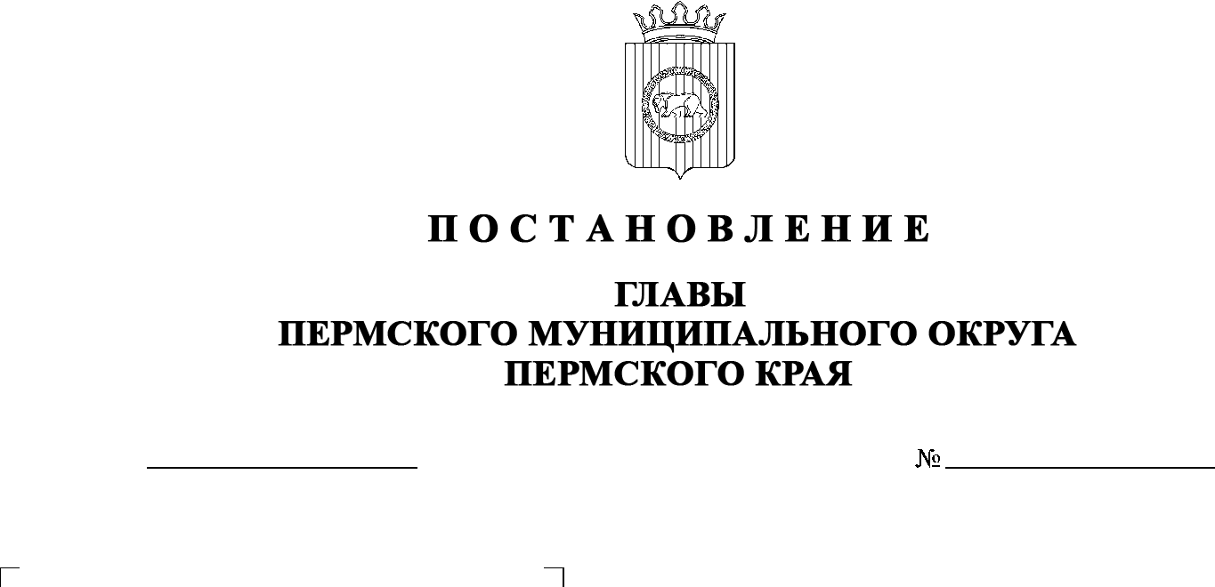
12.04.2024
299-2024-01-05С-41
О назначении общественных обсуждений по проекту решения о разрешении
на отклонение от предельных параметров разрешенного строительства в отношении земельного участка
с кадастровым номером 59:32:0630006:16290, расположенного по адресу: Пермский край, Пермский муниципальный округ,
д. Кондратово

В соответствии со статьей 5.1, частью 4 статьи 40 Градостроительного кодекса Российской Федерации, пунктом 26 части 1 статьи 16, статьей 28 Федерального закона от 06 октября 2003 г. № 131-ФЗ «Об общих принципах организации местного самоуправления в Российской Федерации», пунктом 29 части 1 статьи 5, статьей 17, пунктами 3, 10 части 1 статьи 30 Устава Пермского муниципального округа Пермского края, Положением об организации и проведении публичных слушаний, общественных обсуждений по вопросам градостроительной деятельности в Пермском муниципальном округе Пермского края, утвержденным решением Думы Пермского муниципального округа Пермского края от 22 сентября 2022 г. № 10,
ПОСТАНОВЛЯЮ:
- Назначить в период с 18 апреля 2024 г. по 08 мая 2024 г. проведение общественных обсуждений по проекту решения о разрешении на отклонение от предельных параметров разрешенного строительства в части увеличения предельной высоты объекта капитального строительства с 15 м до 20 м, установленных для территориальной зоны О-1 – «Зона делового, общественного и коммерческого назначения» Правилами землепользования и застройки Кондратовского сельского поселения, утвержденными решением Земского Собрания Пермского муниципального района Пермского края от 26 октября 2017 г. № 267 (в редакции решений Земского Собрания Пермского муниципального района Пермского края от 28 августа 2018 г. № 334, от 31 октября 2019 г. № 10, от 25 марта 2021 г. № 118, постановлений администрации Пермского муниципального района от 23 марта 2022 г. № СЭД-2022-299-01-01-05.С-156, от 22 сентября 2022 г. № СЭД-2022-299-01-01-05.С-543, от 18 мая 2023 г. № СЭД-2023-299-01-01-05.С-355, постановлений администрации Пермского муниципального округа Пермского края от 22 июня 2023 г. № СЭД-2023-299-01-01-05.С-482, от 11 октября 2023 г. № СЭД-2023-299-01-01-05.С-784, от 12 января 2024 г. № 299-2024-01-05.С-81), для земельного участка с кадастровым номером 59:32:0630006:16290, расположенного по адресу: Пермский край, Пермский муниципальный округ, д. Кондратово (далее – Проект).
- Комиссии по подготовке проекта правил землепользования и застройки (комиссии по землепользованию и застройке) при администрации Пермского муниципального округа Пермского края по вопросу, указанному в пункте 1 настоящего постановления:
2.1. организовать и провести общественные обсуждения;
2.2. обеспечить соблюдение требований законодательства, правовых актов Пермского муниципального округа Пермского края по организации и проведению общественных обсуждений;
2.3. обеспечить с 18 апреля 2024 г. информирование заинтересованных лиц о проведении общественных обсуждений путем размещения оповещения о начале общественных обсуждений в газете «НИВА», на официальном сайте Пермского муниципального округа в информационно-телекоммуникационной сети Интернет (www.permokrug.ru) и на информационных стендах, оборудованных около административного центра Кондратовского территориального управления администрации Пермского муниципального округа Пермского края, в местах массового скопления граждан и в иных местах, расположенных на территории населенного пункта д. Кондратово;
2.4. обеспечить в период с 26 апреля 2024 г. по 02 мая 2024 г. размещение экспозиции, демонстрационных материалов и иных информационных документов по теме общественных обсуждений для предварительного ознакомления по адресу: Пермский край, д. Кондратово, ул. Садовое кольцо, д. 14 (административный центр), ежедневно с 9:00 до 16:00, кроме субботы и воскресенья, на официальном сайте Пермского муниципального округа в информационно-телекоммуникационной сети Интернет (www.permokrug.ru). Консультирование посетителей экспозиции осуществляет управление архитектуры и градостроительства администрации Пермского муниципального округа Пермского края по телефону 8 (342) 294 61 89;
2.5. обеспечить своевременную подготовку, опубликование и размещение заключения о результатах общественных обсуждений в газете «НИВА», на официальном сайте Пермского муниципального округа в информационно-телекоммуникационной сети Интернет (www.permokrug.ru).
3. Участие граждан в общественных обсуждениях осуществляется в соответствии с Порядком участия граждан в общественных обсуждениях, размещенным на официальном сайте Пермского муниципального округа в информационно-телекоммуникационной сети Интернет (www.permraion.ru) в разделе «Публичные слушания и общественные обсуждения» (далее – Порядок).
4. Заинтересованные лица в период с 26 апреля 2024 г. по 02 мая 2024 г. вправе представить свои предложения и замечания по Проекту для включения их в протокол общественных обсуждений:
4.1. в электронном виде – на официальном сайте Пермского муниципального округа в информационно-телекоммуникационной сети Интернет (www.permokrug.ru) согласно Порядку;
4.2. в письменном виде – в управление архитектуры и градостроительства администрации Пермского муниципального округа Пермского края по адресу: 614500, г. Пермь, ул. Верхне-Муллинская, 74а, кабинет № 101;
4.3. посредством записи в книге (журнале) учета посетителей экспозиции Проекта, подлежащего рассмотрению на общественных обсуждениях, размещенной в административном центре Кондратовского территориального управления администрации Пермского муниципального округа Пермского края по адресу: Пермский край, д. Кондратово, ул. Садовое кольцо, д. 14.
5. Срок проведения общественных обсуждений с момента оповещения жителей муниципального образования об их проведении до дня опубликования заключения о результатах общественных обсуждений составляет не более месяца.
6. Настоящее постановление опубликовать в газете «НИВА» и разместить на официальном сайте Пермского муниципального округа в информационно-телекоммуникационной сети Интернет (www.permokrug.ru).
7. Настоящее постановление вступает в силу со дня его официального опубликования.
8. Контроль за исполнением настоящего постановления оставляю за собой.

Временно исполняющий полномочия
главы муниципального округа И.А. Варушкин

